Objetivos:

Introduzir Elementos Gráficos ao Desenvolvimento de Sistemas

1 criar as quatro operações aritméticas.

2 Evento Novo; 3Evento Limpar

4Evento transitar entre formulários

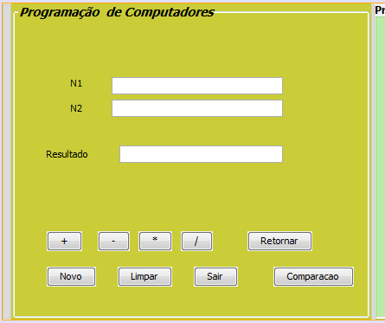

1) Criando formulários no Java:

Criar um projeto em Java seguindo os passos Arquivo/novo Projeto/ JAVA / APLICAÇÃO JAVA clicar em próximo nomear o projeto.

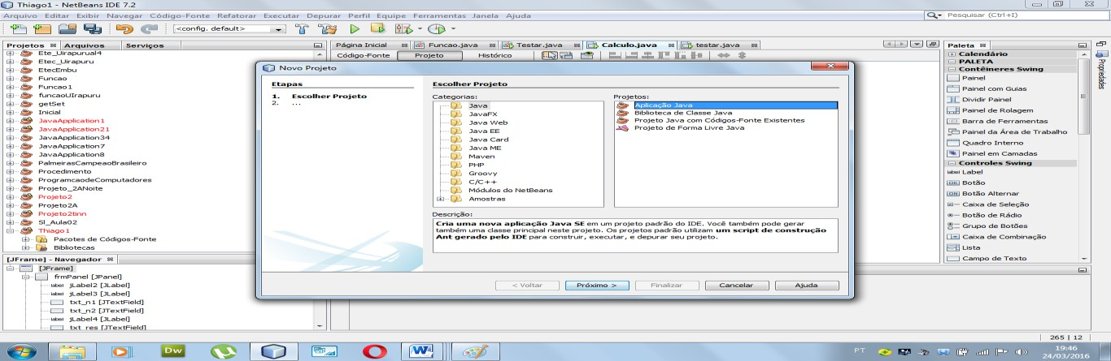

Coloque o nome do projeto de sua preferência.

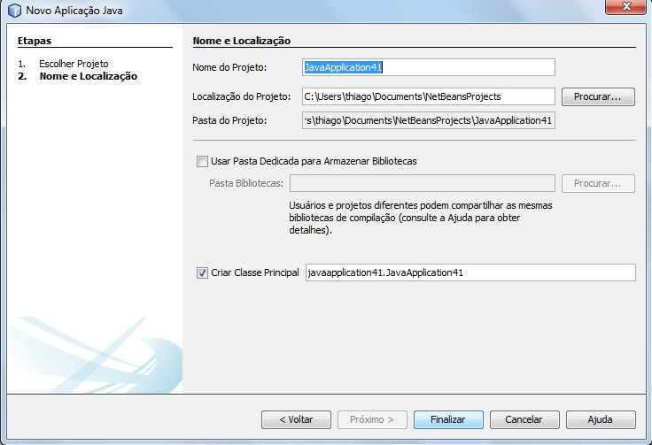

Inseri o nome AprendendoForm.

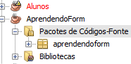

Próximo passo clique com o botão direito em código de pacote fonte crie um pacote chamado formulários e depois iremos trabalhar com o FormJframe siga os passos seguintes.

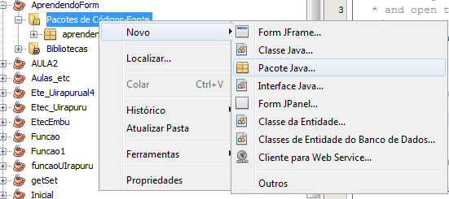

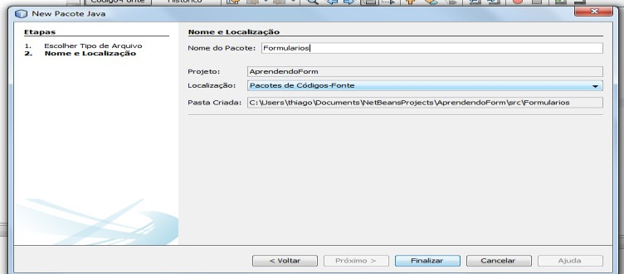

Crie o pacote e a classe conforme ilustra a figura abaixo lembrando que o form JFrame nomeie com o Calculo

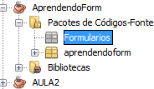

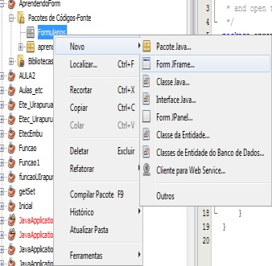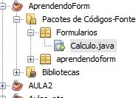

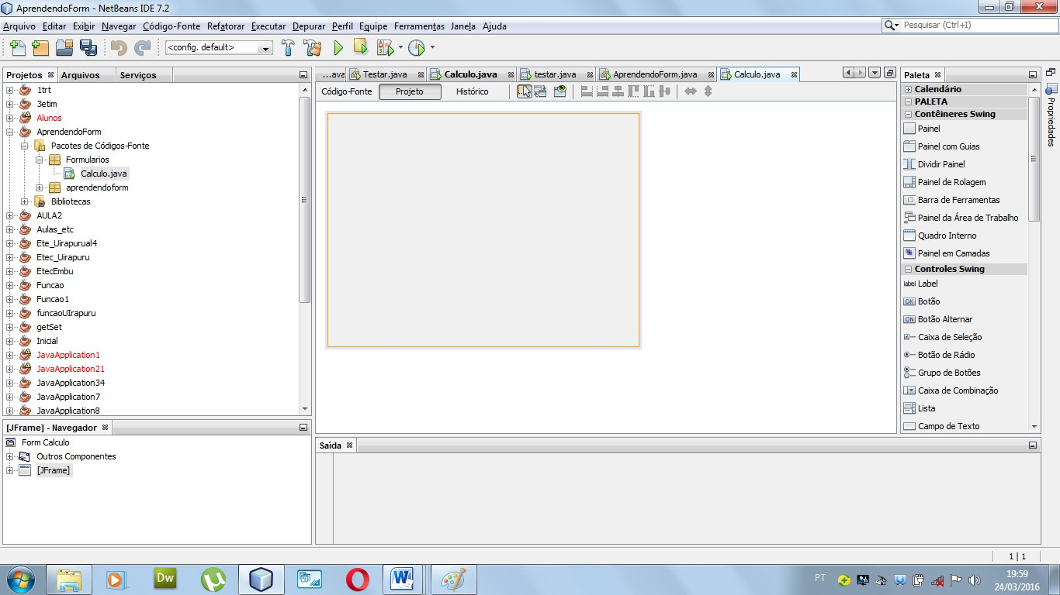

Agora que criamos todo ambiente vamos iniciar.

No menu paleta temos todos os objetos disponíveis que podemos trabalhar nesse momento basta que você desenvolvedor clique sobre o objeto e arraste para o formulário.

O primeiro que iremos arrastar é o Painel: apontado na figura abaixo, arraste ele para seu formulário e expanda seria igual se você estivesse colocando a toalha na mesa para que fosse colocado os talheres a xicara e etc.

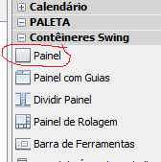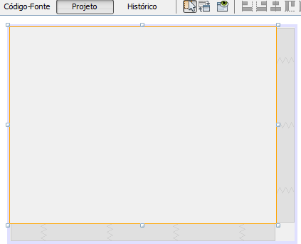

Monte o formulário a seguir:



Para colocar o nome Programação de computadores siga a instrução clique com o botão direito sobre o Painel menu propriedades selecione Boder escolha borda com título

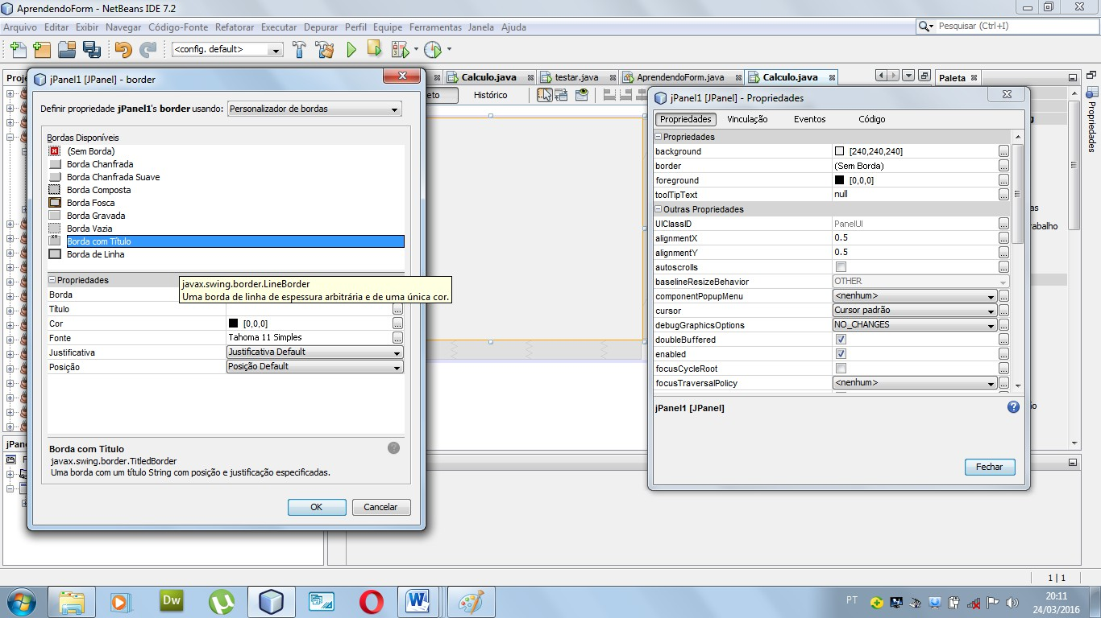

Precisaremos no formulário três label conhecidas como rotulo, e assim apelide N1 N2, Resultado:

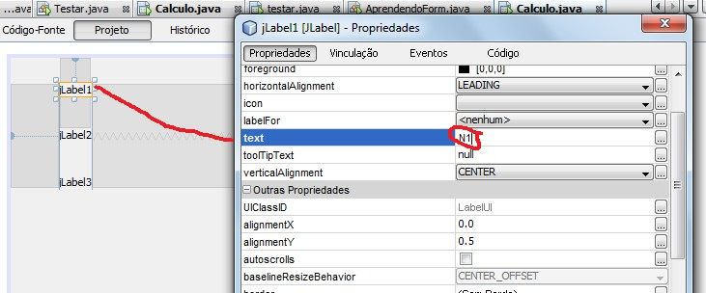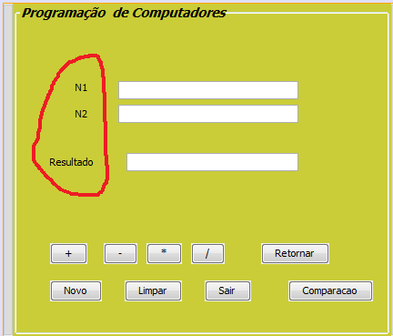

Três campos de texto atenção no detalhe nesse caso precisamos criar as variáveis respectivas, basta seguir os passos, clique com botão direito alterar o nome da variável como é campo de texto devemos utilizar o prefixo txt por padrão, nosso exemplo txt_N1, txt_N2, txt_res

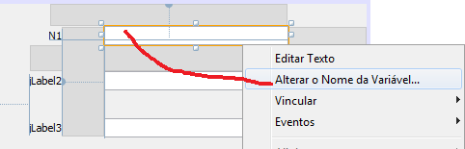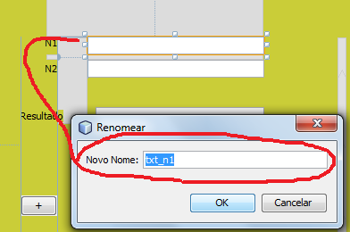

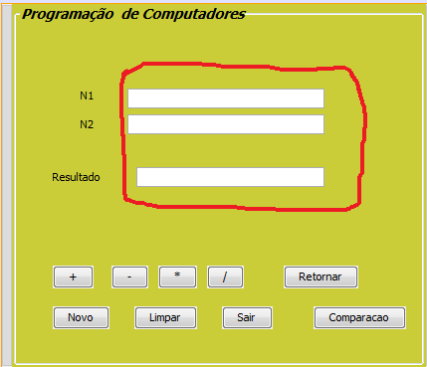

E para finalizar o botões.

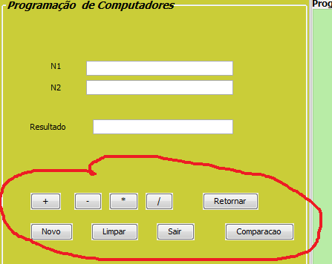

Botão aritmético

De um duplo clique ou selecione código fonte para ficar mais fácil sua localização dentro do código renomeie as variáveis dos botões Exemplo btn_Soma e assim por diante conforme mostrado anteriormente nos rótulos:

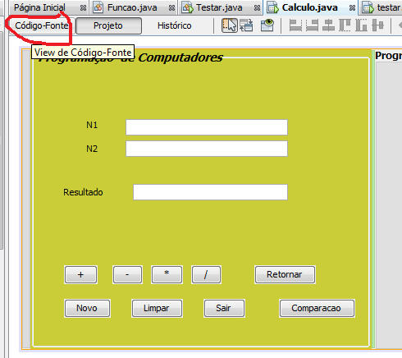

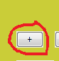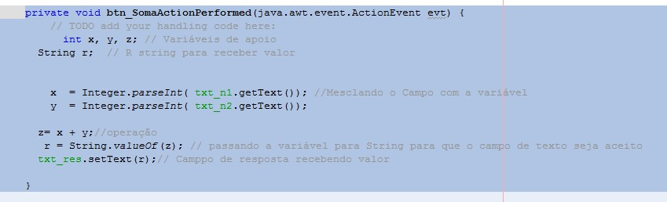

Código:

private void btn_SomaActionPerformed(java.awt.event.ActionEvent evt) {

// TODO add your handling code here: int x, y, z; // Variáveis de apoio

String r; // R string para receber valor

x = Integer.parseInt( txt_n1.getText()); //Mesclando o Campo com a variável y = Integer.parseInt( txt_n2.getText());

z= x + y;//operação

r = String.valueOf(z); // passando a variável para String para que o campo de texto seja aceito

txt_res.setText(r);// Camppo de resposta recebendo valor

**}**



Código: System.exit(0);

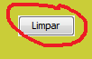

Código: txt_n1.setText("");

txt_n2.setText(""); txt_res.setText("");

No botão novo devemos tomar uma atenção especial:

O campo deve ficar travado de inicio então dentro do formulário criaremos a função:

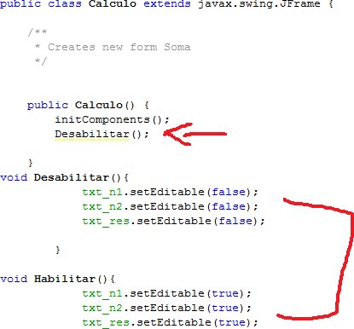

void Desabilitar(){

txt_n1.setEditable(false); txt_n2.setEditable(false); txt_res.setEditable(false);

**}**

void Habilitar(){

txt_n1.setEditable(true); txt_n2.setEditable(true); txt_res.setEditable(true);

**}**

No botão apenas o comando:

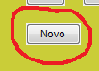

Habilitar();

No botão retornar, Obs no meu caso já tenho o nome de um outro formulário chamado frame

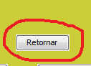

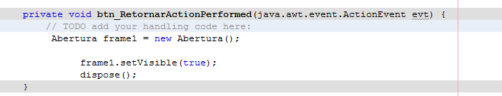

Código:

private void btn_RetornarActionPerformed(java.awt.event.ActionEvent evt) {

// TODO add your handling code here:

Abertura nomedooutroformulário = new nomedooutroformulário ();

frame1.setVisible(true); dispose();

**}**